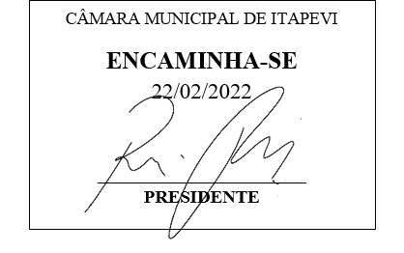
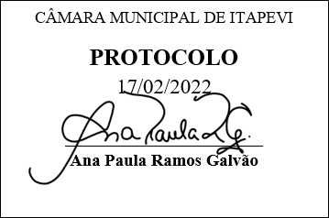
INDICAÇÃO Nº 1023/2022
Súmula: - Solicita providências do Executivo, junto ao Secretário de Planejamento Sr. Eurico Ramos, para que seja providenciada a reforma das lombadas instaladas na Rua Efigênia, na Vila Doutor Cardoso.
INDICO à Mesa, na forma regimental vigente, seja oficiado ao Excelentíssimo Senhor Igor Soares Ebert, Prefeito Municipal, para que interceda junto ao Secretário de Planejamento Sr. Eurico Ramos, para que seja providenciada a reforma das lombadas instaladas na Rua Efigênia, na Vila Doutor Cardoso.

Justificativa

Senhor Presidente: -
Senhores Vereadores: -
Senhoras Vereadoras: -
Trata-se de uma solicitação da comunidade, pois nenhum carro consegue passar por aquela rua sem que tenha o seu veículo danificado. É extremamente necessária a presença de lombadas nessa rua, uma vez que fica ao lado da Escola Municipal Governador André Franco Montoro, para garantirmos a segurança dessas crianças e responsáveis que as levam até lá, mas é certo que a altura da lombada atrapalha muito. Ao visitar o local, é visível como as lombadas estão com aspecto “raspado” no seu topo, por ocasião do atrito dos carros. Portanto, solicito a reforma destas lombadas nesta localidade.
Desde já agradecemos e aproveitamos para renovar nossos votos de elevada estima e consideração.
Sala das Sessões Bemvindo Moreira Nery, 14 de fevereiro de 2022.
